——————————————————————————装 订 线—————————————————————————————————
实验总成绩：
报告份数：

西安邮电大学
通信与信息工程学院
科研训练论文

专业班级：
学生姓名：
学号(班内序号):
2013 年 9 月 23 日

线性调频信号仿真和性能分析

摘要：线性调频信号是指频率随时间而线性改变(增加或减少)的信号，是通过非线性相位调制或线性频率调制获得大时宽带宽积的典型例子。通常把线性调频信号称为Chirp信号，它是研究最早而且应用最广泛的一种脉冲压缩信号。线性调频信号的主要优点是所用的匹配滤波器对回波的多普勒频移不敏感，即使回波信号有较大的多普勒频移，仍能用同一个匹配滤波器完成脉冲压缩；主要缺点是存在距离和多普勒频移的耦合。此外，线性调频信号的匹配滤波器的输出旁瓣电平较高。
线性调频信号的主要应用：常见的包括声纳、雷达、多普勒效应。
关键词：线性调频信号 chirp 脉冲压缩 匹配滤波
Abstract: A chirp is a signal in which the frequency increases ('up-chirp') or decreases ('down-chirp') with time.
引言
chirp 信号，又称线性调频（Liner Frequency Modulation，LFM）信号，研究价值较高。这是因为：（1）chirp 信号在时频平面中呈现直线型，因而常常作为衡量一种时频分析方法是否有效的手段 ；（2）作为大的时间——频带积的扩频信号，它广泛地出现在通信、雷达、声呐和地震勘探等系统；在扩频通信中，线性调频信号提供了一种具有高度抗干扰能力的调频方案 ；（3）在生物医学信号分析方面，chirp信号用于CT 信号的时频分析 ；（4）用于故障诊断的振动信号中也存在着大量的 chirp 信号成分。^{[ 1]}
因此，本文将使用MATLAB来模拟仿真chirp信号并分析其特性。
1.线性调频信号
，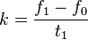。
单个线性调频脉冲信号的时域表达式为
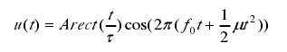
式中： A为脉冲幅度，f0为中心频率，μ为调频斜率。^{[ 2]}

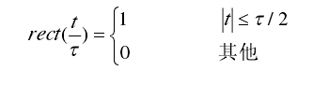

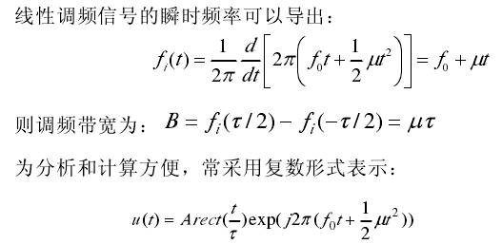
线性调频(Chirp)信号是指频率随时间而线性改变(增加或减少)的信号。
线性调频的瞬时频率f(t)呈线性变化：f(t)=f0+kt，其中f0表示时间等于零时的频率，k表示频率改变的速率，当k>0时，频率递增，k<0则递减。^{[ 3 ]}
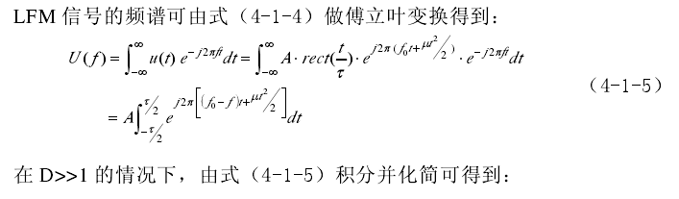
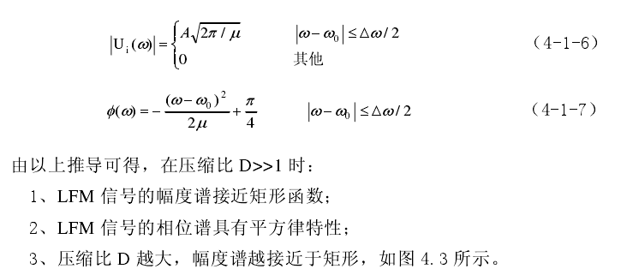^{[ 4 ]}

1.1通过MATLAB线性调频信号的产生
通过MATLAB对MATLAB进行仿真，得到了LFM的时域与频域图形。
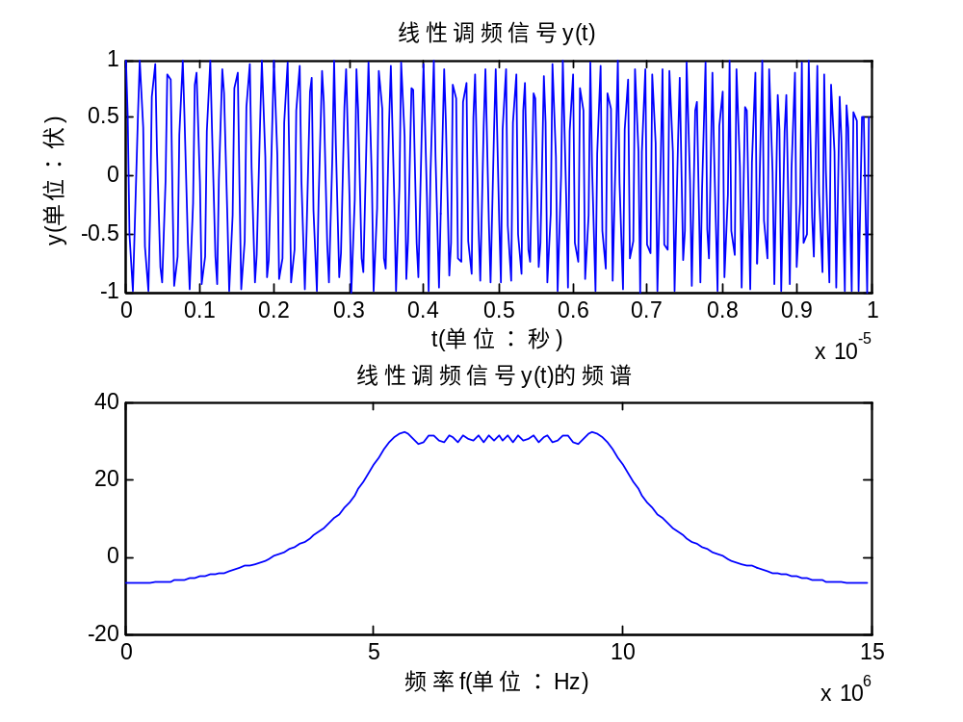
通过时域图可以清楚的看出线性调频信号的波形特点：正弦波随着时间它的频率在线性增加。^{[ 5 ]}
1.2经过匹配滤波器的线性调频信号
1.2.1匹配滤波器的介绍
匹配滤波器是滤波器输出端的信号瞬时功率与噪声平均功率的比值最大的线性滤波器。其滤波器的传递函数形式是信号频谱的共轭。
因此匹配滤波器对信号做两种处理：
一、滤波器的相频特性与信号相频特性共轭，使得输出信号所有频率分量都在输出端同相叠加而形成峰值。
二、按照信号的幅频特性对输入波形进行加权，以便最有效地接收信号能量而抑制干扰的输出功率。
即当信号与噪声同时进入滤波器时，它使信号成分在某一瞬间出现尖峰值，而噪声成分受到抑制。^{[ 6]}
1.2.2匹配滤波器的作用
一、提高信噪比。毫不夸张地说，任何电子系统都有匹配滤波或近似匹配滤波的环节，目的是提高信噪比。
二、对于大时间带宽积信号，匹配滤波等效于脉冲压缩。因此可以提高雷达或声纳的距离分辨率和距离测量精度。在扩频通信中，可以实现解扩。^{[ 7]}

1.2.3LFM匹配滤波器的频率特性
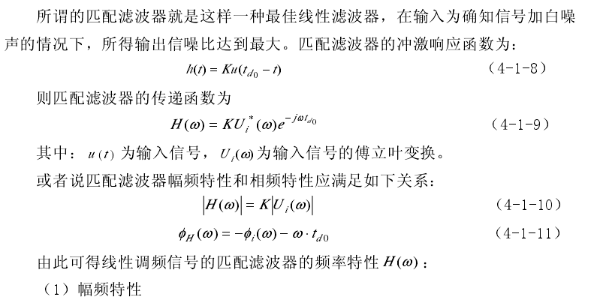
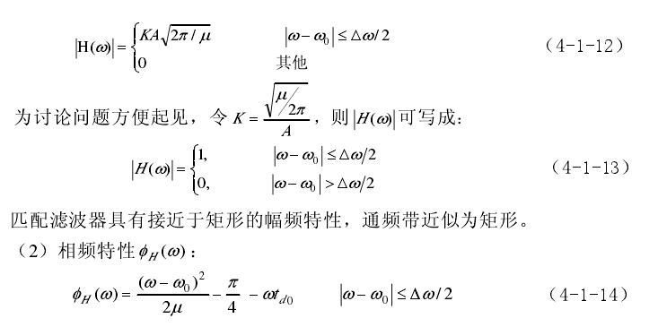
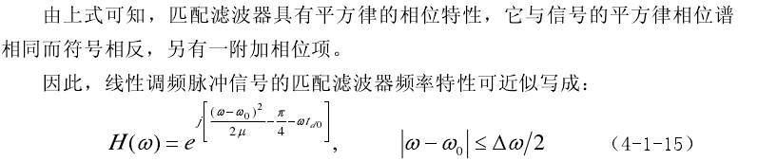
^{[ 8]}

1.2.4线性调频信号经过匹配滤波器的MATLAB仿真图形
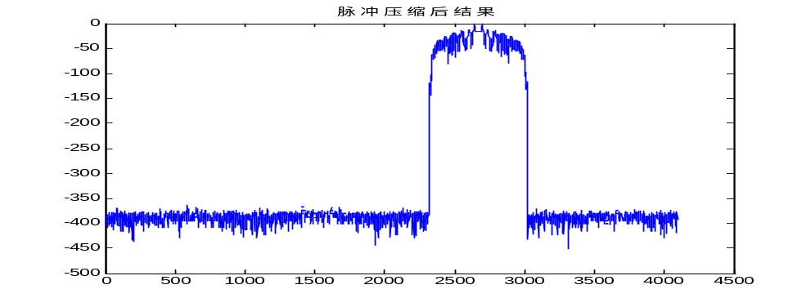
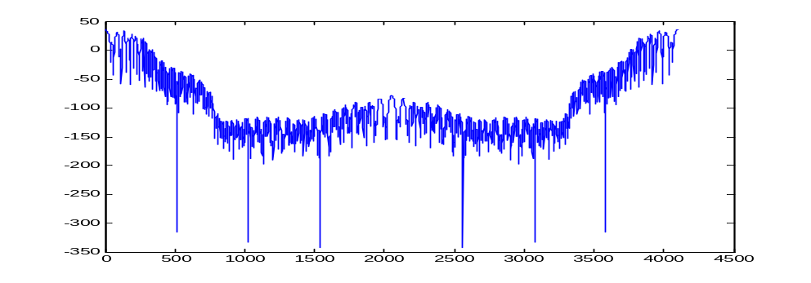
由图可以看出，线性调频信号经过匹配滤波器后的输出，除了期望的窄脉冲主瓣外还存在着大小不一的副瓣，即距离旁瓣。在多目标环境中，强回波的输出旁瓣很可能掩盖或者混淆小回波的主瓣。
2.结束语
线性调频脉冲压缩信号的突出优点是匹配滤波器对回波信号的多普勒频移不敏感,即使回波信号有较大的多普勒频移,原来的匹配滤波器仍能起到脉压的作用。不足之处是线性调频脉冲压缩信号匹配滤波器输出响应的旁瓣较高,为了压低旁瓣,常采用加权处理,加权实际上是一种失配处理,是以主瓣展宽和信噪比降低为代价的。线性调频信号是典型的脉冲压缩扩谱信号，采用这种信号形式，可以扩展雷达信号的频谱，很容易获得较大的信号处理增益，从而降低了雷达发射信号峰值功率，是一种十分有效的低截获概率雷达信号，在抗干扰性方面，只要干扰信号和匹配滤波器之间存在失配，则干扰输出损失就大，因此，是一种具有良好的抗干扰性能的信号形式。
参考文献
[1]胡可欣 胡爱明,《线性调频信号特征分析》 《空间电子技术》2007年第一期57-87
[2]李勇，徐震等 《MATLAB 辅助现代工程数字信号处理》[M] 2002 年 10 月第 1 版 西安电子科技大学出版社
[3]胡昌华，周淘，夏启兵，张伟 《基于 MATLAB的系统分析与设计——时频分析》[M]2001 年7月第 1期 105-152
[4] 张立材，吴冬梅．数字信号处理[M]．北京邮电大学出版社．2004．170-172
[5] 吴振扬．数字信号处理的原理与实现[M]．东南大学出版社，2002．169-170
[6] 丁玉美，高西全．数字信号处理[M]．西安电子科技出版社，2005．3-20
[7] 陈怀琛，高西全．MATLAB及在电子信息课程中的应用[M]．电子工业出版社，2003．
[8] 张圣勤．Matlab 7.0实用教程[M]．机械工业出版社，2006．15-30
附代码：

% ========= 产生线性调频信号 ===================
t=10e-6; % 信号的时间长度， 单位s
%t=100;
fs=30e6; % 采样频率，单位Hz
%fs=1000;
ts=1/fs;
fc=5e6; % 线性调频信号的起始频率
%fc=400;
f0=7.5e6; % 本振信号的中心频率
%f0=20;
B=5e6; % 调频带宽
%B=100;
ft=0:1/fs:t-1/fs; % 时间序列步长
N=length(ft);
k=B/fs*2*pi/max(ft); % modulate 函数产生
y=modulate(ft,fc,fs,'fm',k);
y_fft_result=fft(y);
figure,subplot(2,1,1),plot(ft,y),xlabel('t(单位：秒)'),ylabel('y(单位：伏)'),title('线性调频信号y(t)');
subplot(2,1,2),plot((0:fs/N:fs/2-fs/N),10*log(abs(y_fft_result(1:N/2)))),xlabel('频率f(单位：Hz)'),title('线性调频信号y(t)的频谱');
% ========= 正交解调 ============================
n=0:N-1;
local_oscillator_i=cos(n*f0/fs*2*pi); % i 路本振
fbb_i=local_oscillator_i.*y; % i 路解调
window=chebwin(51,40); % 设计50阶cheby窗的滤波器
[b,a]=fir1(50,2*B/fs,window);
fbb_i=[fbb_i,zeros(1,25)];
% fir 滤波器有25个采样周期延迟，为保证所有信息全部通过滤波器，故补充25个0
fbb_i=filter(b,a,fbb_i); % 低通滤波
fbb_i=fbb_i(26:end);
fbb=fbb_i;
fbb_fft_result=fft(fbb);
%%%%%%%%%%% =========== 产生理想线性调频脉冲压缩系数 ==========================
M=4096;
% ================== 产生理想回波信号 ========================
t1=100e-6;
signal1=[zeros(1,(t1-2*t)/ts),y,zeros(1,t/ts)]; % 产生2个重叠点目标
signal2=[zeros(1,(t1-2.2*t)/ts),y,zeros(1,1.2*t/ts)]; % 产生2个重叠点目标
signal=signal1+signal2;
n=0:t1/ts-1;
local_oscillator_i=cos(n*f0/fs*2*pi); % i 路本振
fbb_i=local_oscillator_i.*signal; % i 路解调
window=chebwin(51,40); % 设计50阶cheby窗的滤波器
[b,a]=fir1(50,2*B/fs,window);
fbb_i=[fbb_i,zeros(1,25)]; % fir 滤波器有25个采样周期延迟，为保证所有信息全部通过滤波器，故补充25个0

fbb_i=filter(b,a,fbb_i); % 低通滤波
fbb_i=fbb_i(26:end);
signal=fbb_i;
% ====================== 脉冲压缩处理 =====================
%加窗处理
signal_fft=fft(signal,M);
w_pc_result_fft=signal_fft.*w_match_filter_fft;
w_pc_result=ifft(w_pc_result_fft,M);
n=1:M;
figure,plot(n,10*log(abs(w_pc_result)),'b'),title('脉冲压缩后结果');
pc_result_fft_result=fft(w_pc_result);
figure,plot(10*log(abs(pc_result_fft_result)))

指导教师评语：
——————————————————————————装 订 线—————————————————————————————————

实 验 成 绩:
指导(辅导)教师 :

